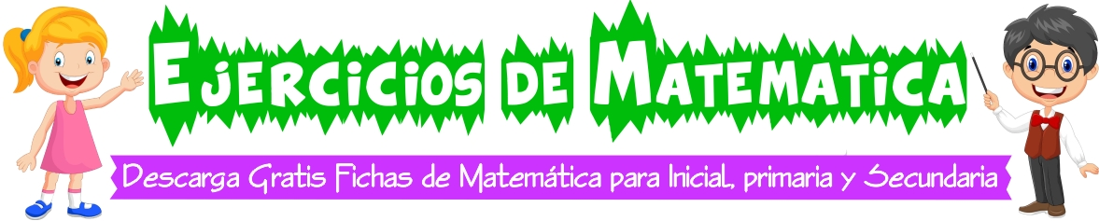

D

- Colorea el Número 6.


- Delinea con plumón delgado el número 6 - Colorea.
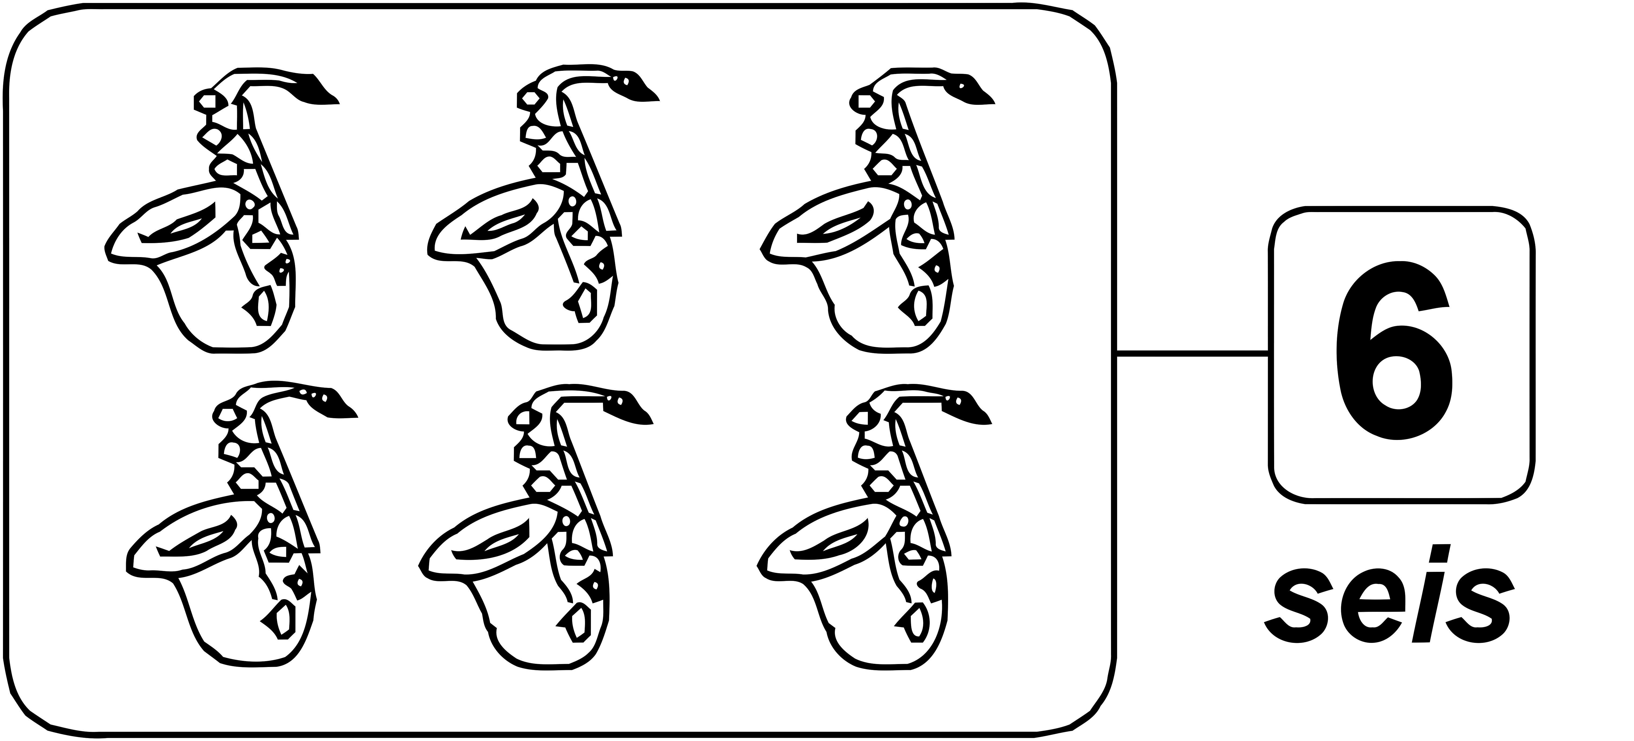

- Delinea con plumón delgado el número 6.

